OCTOPUS NW 922 PLUS

# Свойства и

**Преимущества**

OCTOPUS NW 922 PLUS - прозрачное, бесцветное, не имеющее запаха минеральное масло высокой степени очистки, состоящее из базовых масел на основе нафтана, полученных по технологии гидрокрекинга базовых масел.

OCTOPUS NW 922 PLUS соответствует требованиям, установленным для этого продукта в US FDA 21 CFR 178.3620 (b).

**Описание**

# Применение

обладает очень хорошими свойствами растворителя и совместим со многими полимерами.

**Технические**

**Характеристики**

* Обладает высокой стабильностью цвета и устойчивостью к УФ-излучению.
* Высокая устойчивость к окислению
* Превосходная термическая стабильность.
  + Используется в производстве клея-расплава, резины и пластмасс, подошв обуви и автомобильных пластиковых деталей.

**OCTOPUS NW 922** PLUS совестимо с эластомерами ниже:

* + Стирол-бутадиен-стирол
  + Стирол-этилен/бутилен-стирол
  + Стирол-изопрен-стирол
  + Стирол-этилен/пропилен-стирол
  + Изобутилен-изопреновый каучук
  + Этилен-пропилен-диен.

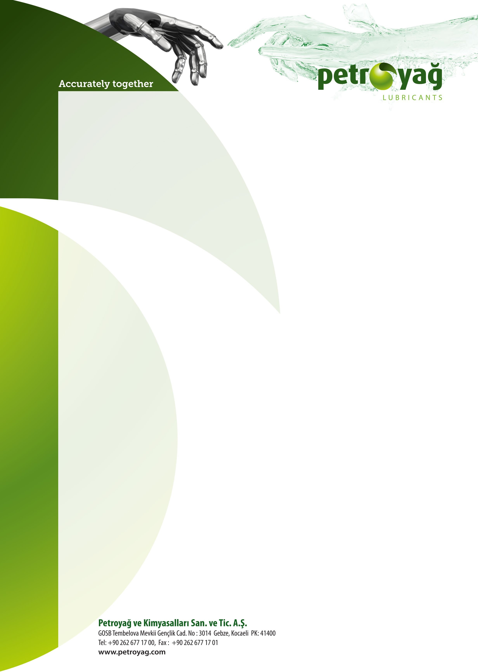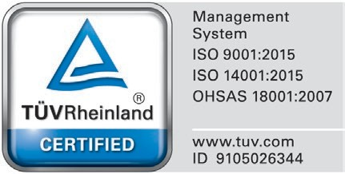

|  |  |  |
| --- | --- | --- |
| **Характеристики** | **Метод испытаний** | **Типичное значение** |
| Внешний вид | Осмотр | C&B |
| Запах | - | Стандартный |
| Цвет, ASTM | ASTM D 1500 | <0,5 |
| Плотность @15˚C, кг/м3 | ASTM D 4052 | 885,0 |
| Кинематическая вязкость, @40˚C, мм2/с | ASTM D 445 | 95,00 |
| Точка возгорания, ˚C,мин | ASTM D 92 | 220 |
| Показатель преломления, @20˚C | ASTM D 1218 | 1,4820 |
| VGC | ASTM D 2501 | 0,818 |
| Распределение углерода, % |  |  |
|  | FTIR |  |
|  | CP | 55 |
|  | CN | 45 |
|  | CA | <1 |

*\*Информация, приведенная в типовых данных, не является спецификацией, а представляет собой данные, основанные на текущем производстве, и может быть изменена в зависимости от допустимых производственных погрешностей. Право на внесение изменений сохраняется*



# Здоровье и

**Безопасность**

* + - Для получения информации о здоровье, безопасности, охране окружающей среды и хранении следует

ознакомиться с паспортом безопасности продукта. При необходимости, свяжитесь с представителями компании Petroyağ.

**Упаковка**

* + - Доступны упаковки в ведрах, бочках и кубовых емкостях.

Дата изменения/ №: 13.11.2023 / 0.0